**CREAR UN BASE DE DATOS EN ORACLE**

**Link para decargar Oracle :** [**https://www.oracle.com/cl/database/technologies/xe-downloads.html**](https://www.oracle.com/cl/database/technologies/xe-downloads.html)

**https://www.oracle.com/cl/database/technologies/appdev/xe.html**



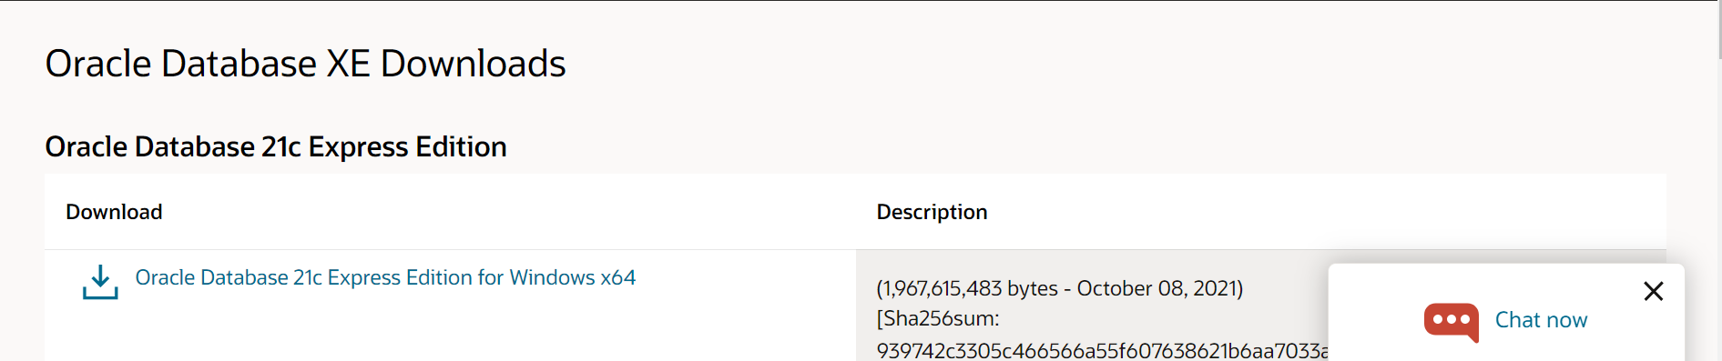

**Abrimos Sql Developer que es nuestra interfaz grafica**

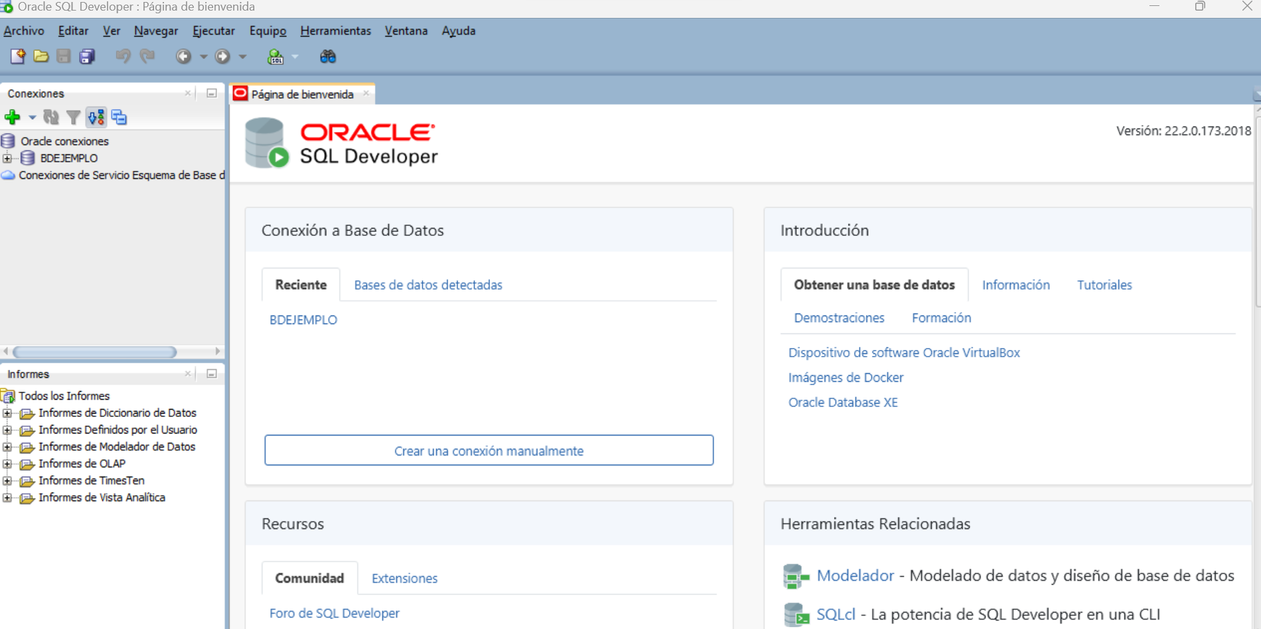

**Creando una nueva conexión, pero esta vez de forma local.**

**Seleccionamos el signo “ + “ que se encuentra en verde**





**Luego de hacer click se abrirá la siguiente ventana:**

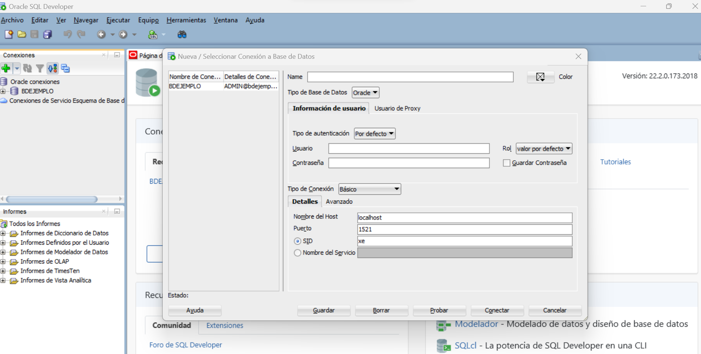

**Luego ingresamos los siguientes datos:**

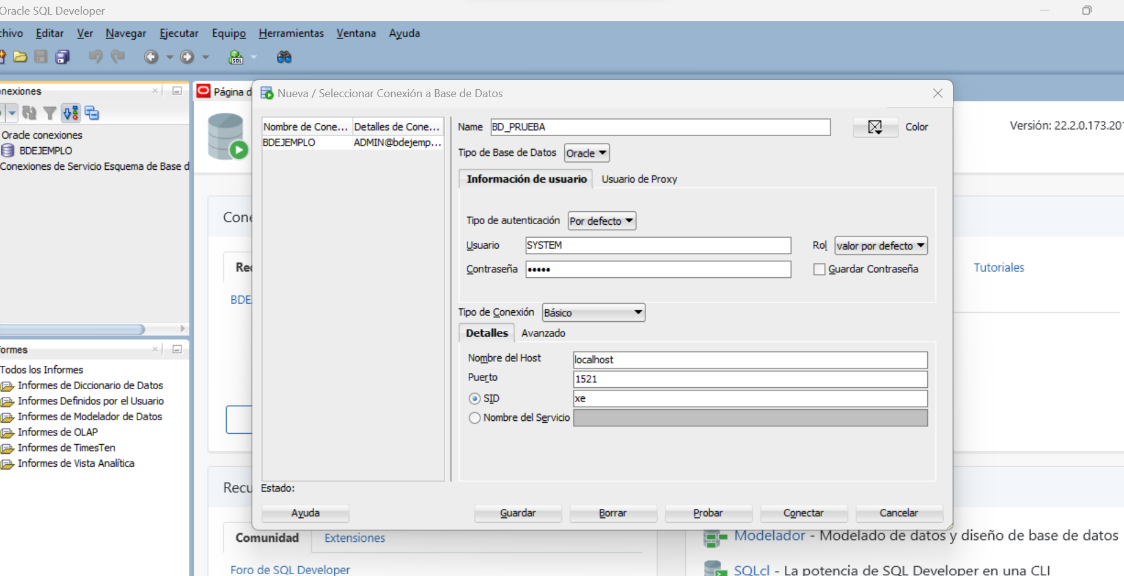

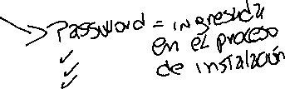

**Luego de haber ingresado la información tales como:**

**Nombre de la base de datos, usuario y contraseña presionamos el botón “CONECTAR”**

**El resultado es el siguiente:**

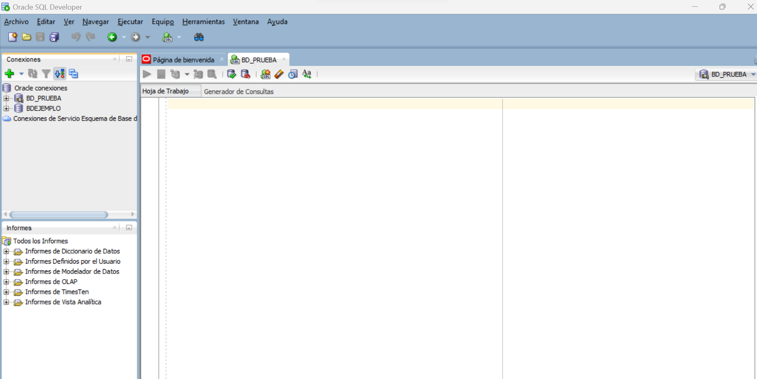



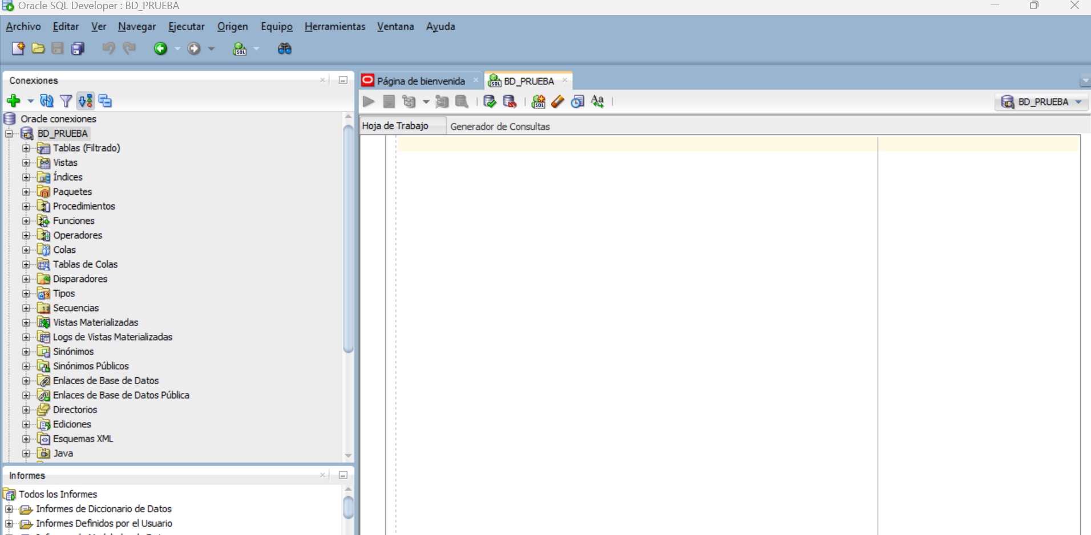

**Hemos creado nuestra base de datos en la cual podremos trabajar**

**Para verificar que nuestra instalación haya quedado bien realizamos lo siguiente:**

**Abrimos cmd y escribimos los siguiente: “ sqlplus / as sysdba”**

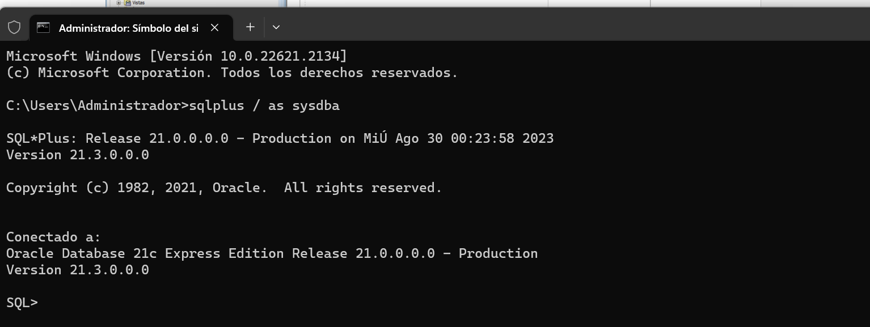

**Otra forma es ingresando a “SERVICIOS DE WINDOWS”**

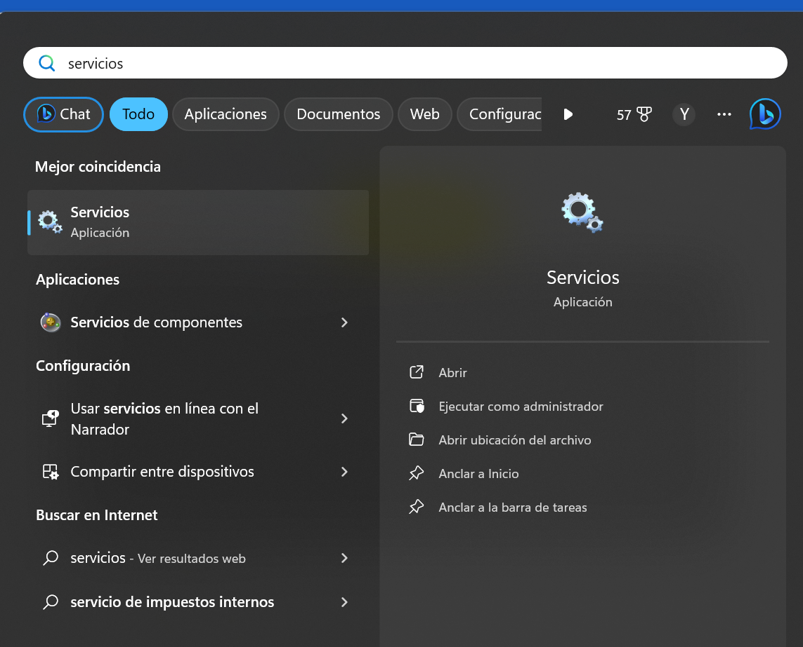

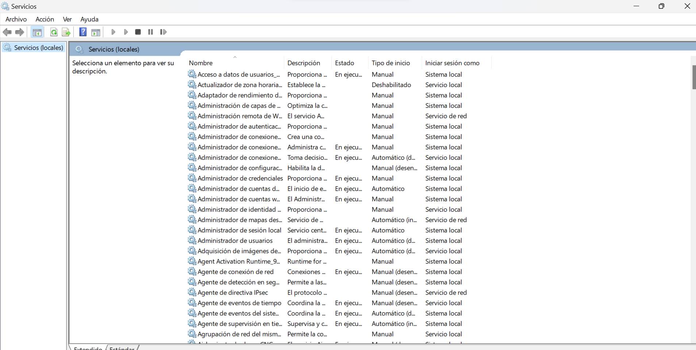

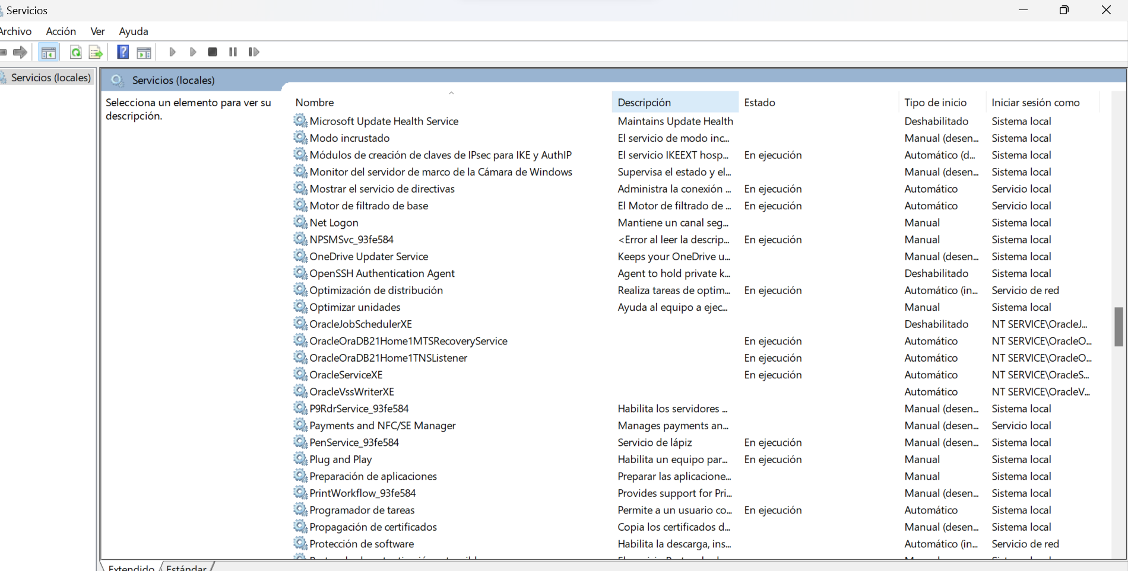



**Creando perfiles y usuarios.**

**1ro Abrimos cmd como administrador**

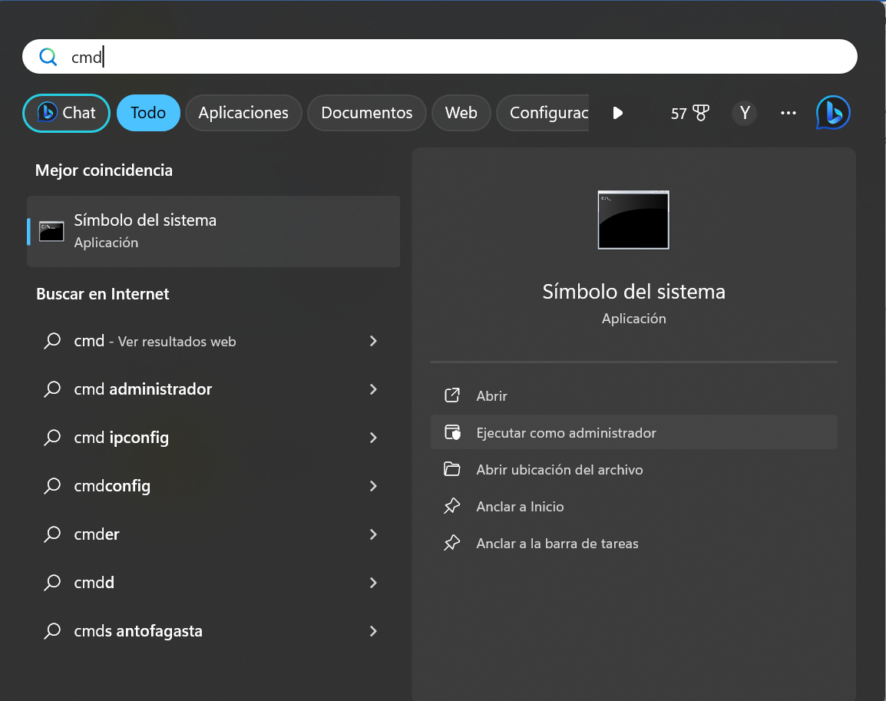



**Se abre la siguiente ventana digitamos el siguiente comando “lsnrctl status” y se despliega la siguiente información**

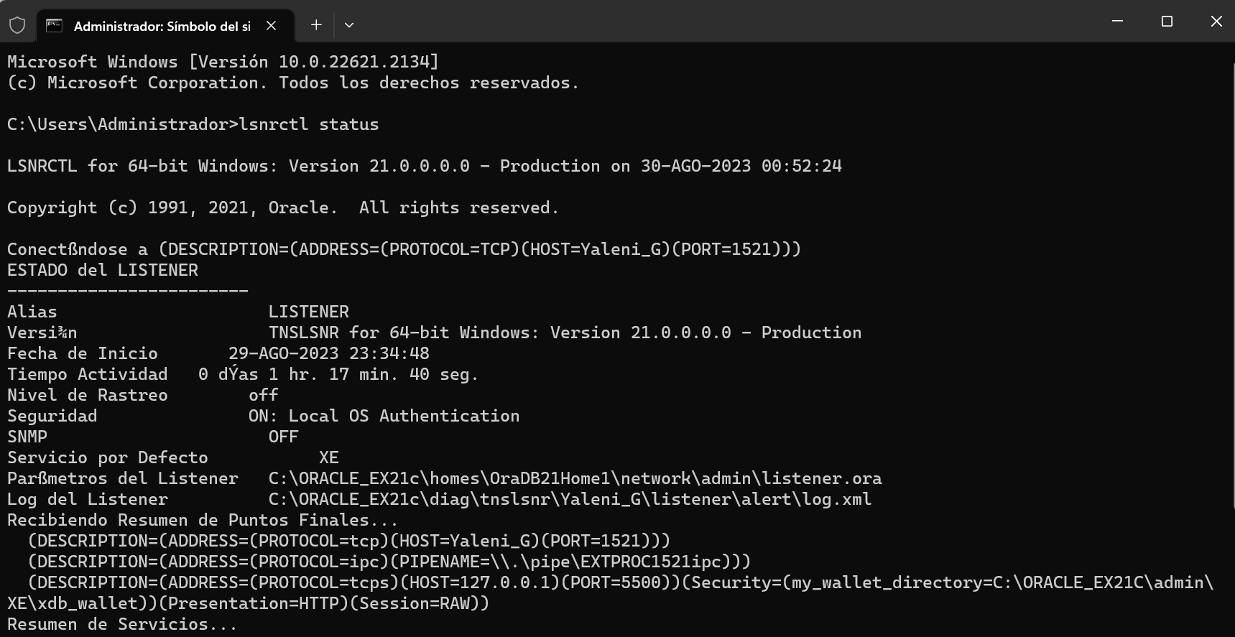



**Revisamos que el puerto sea el mismo que nos indicaba cuando creamos nuestra base de datos**

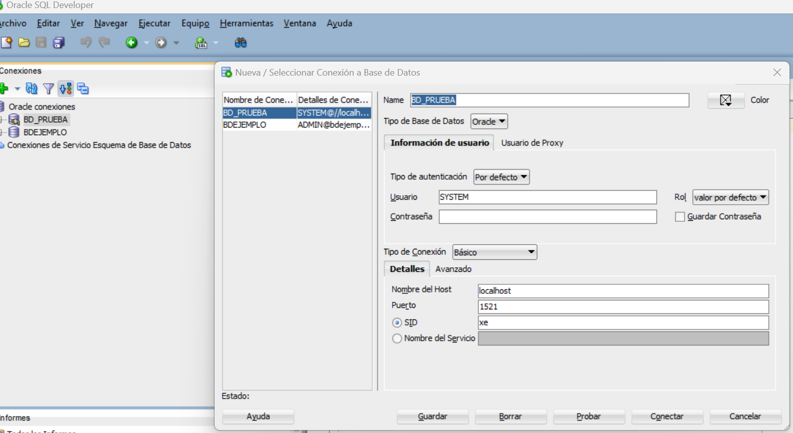



**En este caso nuestros puertos coinciden.**

**Solo modificaremos el Rol el cual antes era “Por defecto” a hora cambia a “SYSDBA”**

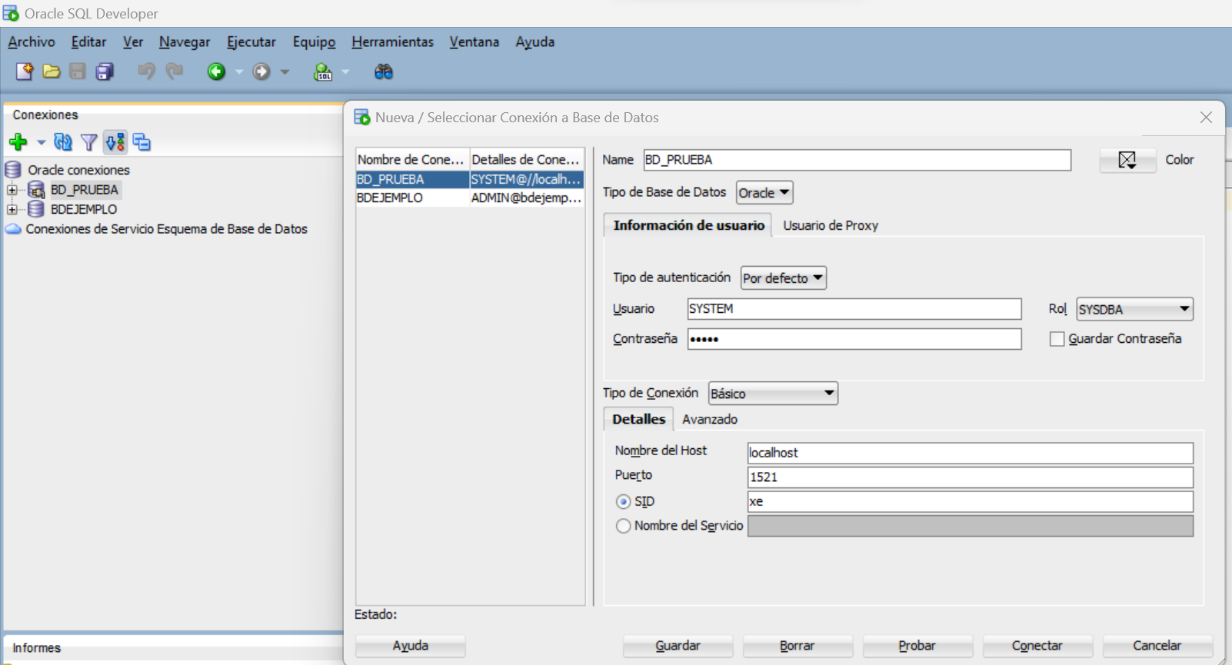



**Observaciones: C:\ORACLE_EX21c\homes\OraDB21Home1\network\admin este archivo se revisa cuando nos arroja error de conexión por el nombre que está en el campo SID**

**Ahora a modo de ejemplo crearemos un usuario para validar que todo está funcionando correctamente.**

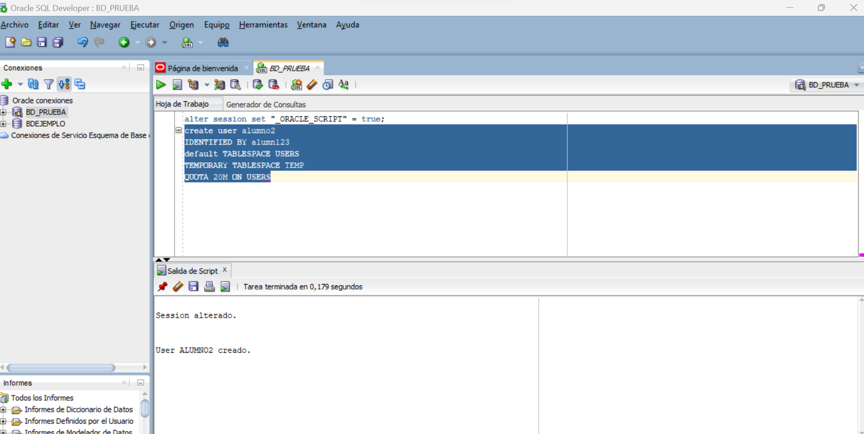

**Nuestra prueba resulto correcta.**

**C:\ORACLE_EX21c\homes\OraDB21Home1\network\admin problemas con el nombre del archivo**